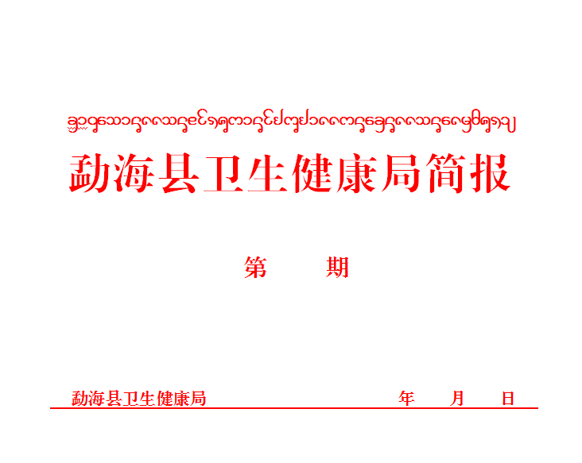

四十四

2022 11 23
勐海县卫生健康局召开2022年下半年
党风廉政建设暨反腐败工作会
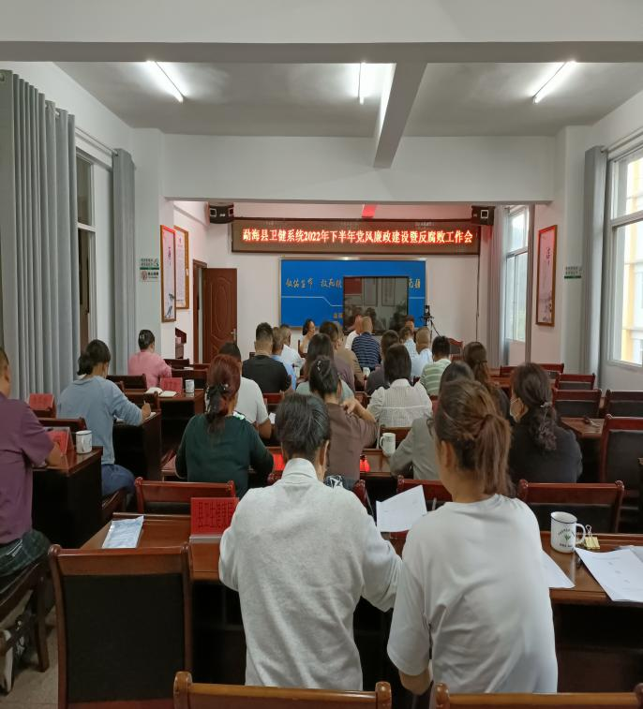
11月22日下午，勐海县卫生健康局召开2022年下半年党风廉政建设暨反腐败工作会议。县卫生健康局党委书记、局长宿俊强同志主持会议，县纪委监委派驻县卫生健康局纪检监察组组长、党委委员罗光明出席会议作重要讲话并通报了部分领导严重违纪违法案例。
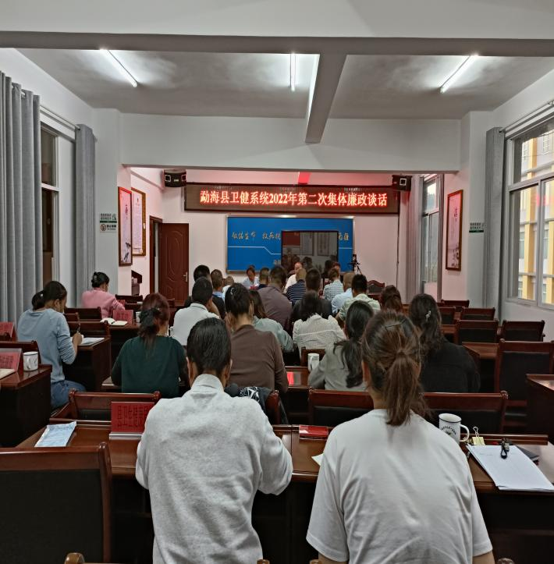
会上，局党委书记、局长宿俊强同志总结回顾了2022年卫生健康系统上半年党风廉政工作，安排部署2022年下半年工作，对与会人员上廉政党课并进行集体廉政谈话，对2022年下半年卫健系统党风廉政建设工作提出要求：要深刻把握习近平新时代中国特色社会主义思想的深刻内涵，牢固树立“抓好党风廉政建设是本职、抓不好党风廉政建设是失职、不抓党风廉政建设是渎职”的理念，把反腐倡廉工作作为一项政治责任抓紧抓好，全面贯彻落实党的二十大和党的二十届一中全会精神，统筹推进“五位一体”总体布局和协调推进“四个全面”战略布局，严肃党内政治生活，加强党内监督，推进标本兼治，强化监督执纪问责，驰而不息纠正“四风”，坚定不移惩治腐败，整肃行业纪律的总体要求。
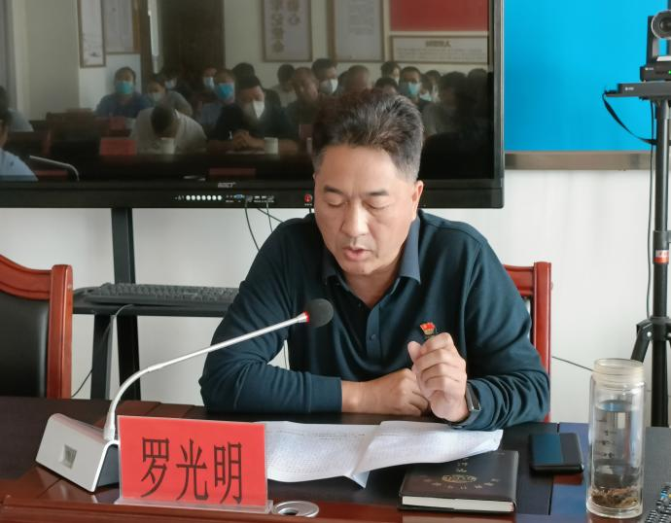
会上，驻县卫健局纪检组组长、局党委委员罗光明同志强调：要贯彻惩前毖后、治病救人的方针，把教育提醒做到前头、抓在日常。进一步提高思想认识和政治站位，充分认清卫生健康系统党风廉政建设和反腐败斗争面临的严峻形势、聚焦“两个维护”，深入推进“以案促改”警示教育，举一反三，深刻汲取教训，切实营造良好政治生态。从坚定不移推进反腐败斗争、认真抓好县委十三届第三轮巡察整改工作、坚决扛牢压实责任、不断推动“两个责任”协同贯通形成合力等四个方面对卫生健康系统干部职工提出了推动全面从严治党、党风廉政建设和反腐败斗争工作要求。
局领导班子成员对各自分管联系的医疗卫生单位负责人进行廉政谈话，通过开展廉政谈话，进一步增强卫健系统领导干部廉政勤政意识，提高廉洁自律能力，切实筑牢领导干部拒腐防变的思想道德防线。
局党委班子成员、局机关各股室负责人、全县医疗卫生单位主要负责人共计31人参加了会议。

